# 模型运行

## 养分模块

采用模型中的NPK动态养分，加入施肥量数据。

Debug：养分值为负数

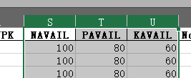

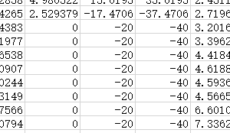

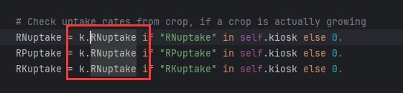

将Nuptake分别改为对应的养分uptake。

## 参数修改

首先修改2019年养分

然后修改农田管理参数中的肥料值

### 作物数据

根据大量历史文献获取

#### 小麦

来源1：江苏省小麦数据

#### 水稻

# 敏感性分析

# 数据同化